SZÁSZ LEVENTE
Környezetkultúra (Belsőépítészet)
BA, 5. félév
Budapesti Kommunikációs és Üzleti Főiskola
Kommunikációs és Művészeti Kar
Témavezető:
Hefkó Mihály
főiskolai docens, BKF KMK

SLAB. Sorolható Bútorrendszer hajlított fémlemezből

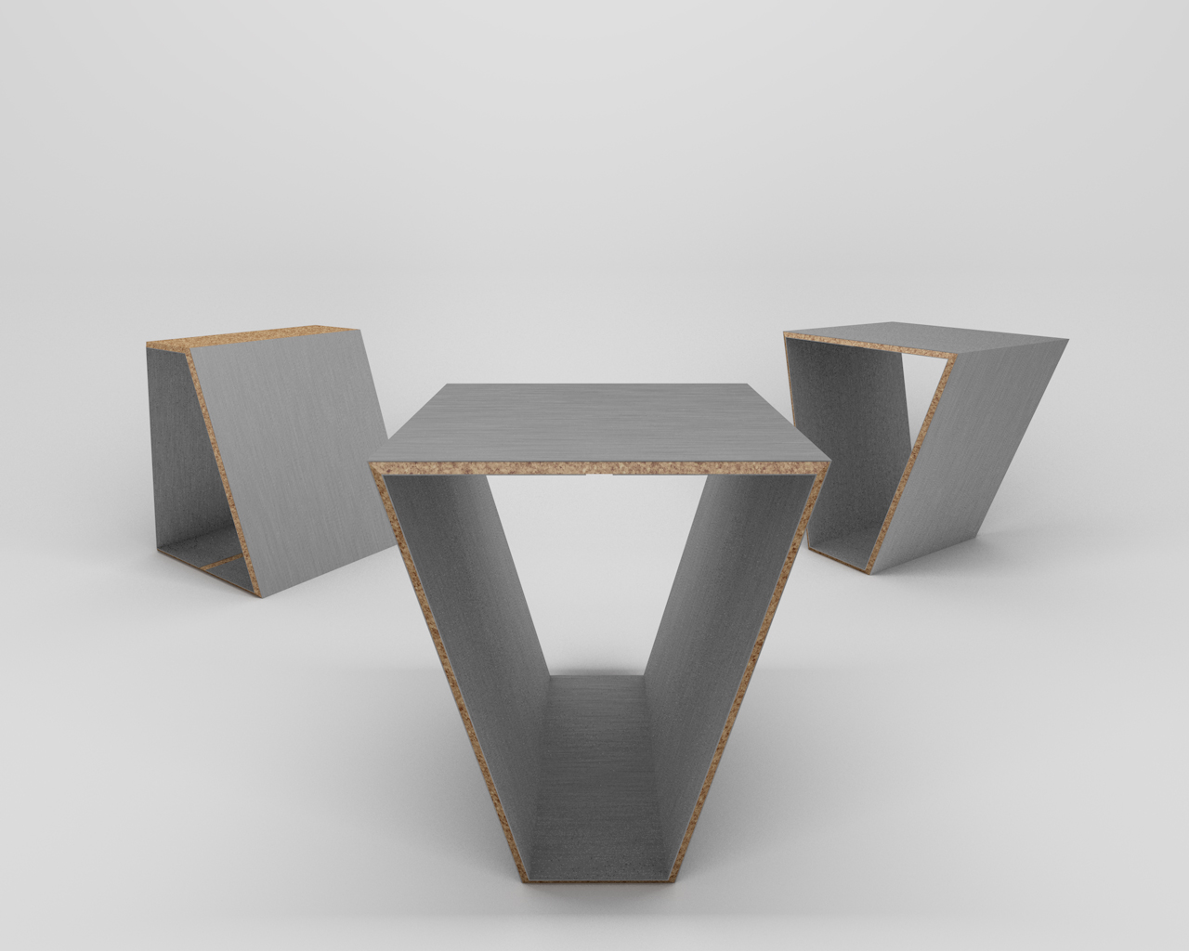

A S L A B egy olyan, önmagában is funkcionális bútorelem, amelyet sorolva különböző töblet funkciót kapó struktúra jöhet létre. A Struktúra maga egy szabályrendszerhez kötött. A bútor elemeinek oldalait lehet összekapcsolni egy speciális, erre a szerkezetre tervezett összekötő elemmel. A rendszer sorolhatósága végtelen, ebből fakadóan a Slab tulajdonosára van bízva, mit akar létrehozni az elemekből. A tervezési folyamat második nagyon fontos mozgató rugója az anyagkísérlet volt, így alakult ki a szendvics réteg, mely 2 anyagot foglal magába. Ez a két anyag a Rozsdamentes acéllemez és egy ennél jóval rugalmasabb anyag, jelen esetben parafa vagy gumi. A szendvics szerkezet egyszerű, a két héj a hajlított acéllemez 1 mm vastagságban, e közé kerül a rugalmasabb anyag, ami 8 mm vastag, így összesen az elem 1 cm vastag. Az accéllemez feszes tartást ad, míg a köztes anyag a rugalmasságról gondoskodik. Ezáltal a szendvics szerkezet egy merev, ugyanakkor terhelésre rugalmas konstrukciót hoz létre. E két anyag illesztése ipari ragasztó segítségével történik, préseléses technológiával. Méreteiben egy zömök darabról van szó, magassága 40 cm, szélessége 33 cm. Ezekkel a méretekkel és az említett szendvics réteggel az elem 6-8 kg között van, ami ideális egy ekkora testnél. A rozsdamentes hajlított acéllemez eleve felületkezelt, így használható kültéren, beltéren egyaránt. A lemez hajlítása során fontos volt a kivitelezési problémák kiküszöbölése, ami alatt a hajlító gép határait értem, így egy nyitott geometriát terveztem. A felső két ív belső szögei 75-75 fok, míg az alsó 105-105 fok. A tervezés harmadik alappillére az esztétika. A Slab anyagainak használatával és a formatervezésével törekszem egy elegáns megjelenésre, egy olyan bútorrendszerre, amely kitűnik a tömegből és a tér meghatározó részévé válik, így ötvözve a funkciót, anyagkisérletet és a formát.

